Analyze the influence processes of musical evolution that occurred over time in one genre.

我们选择分析R&B

首先看经过综合后的6个特征随时间的变化：

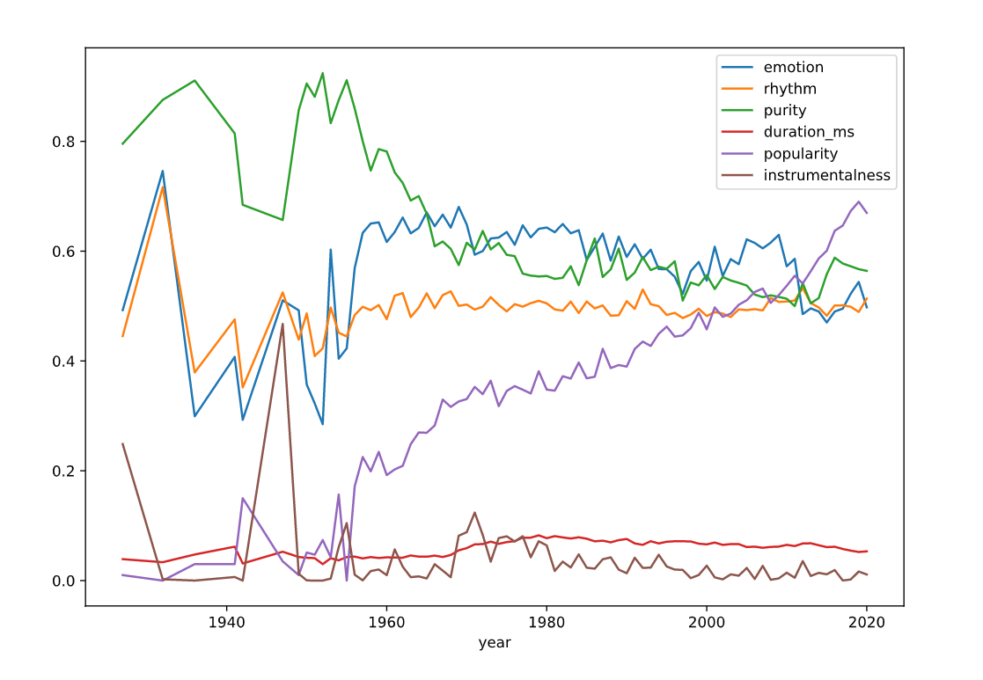

不难发现在1950年之前，RB音乐的6项特征均变化均非常紊乱，一方面是1950年之前的早期的RB音乐，主要产生于底层的黑人群体；旋律简单，歌词粗糙，唱法和配器随意，口头传唱，难以记谱，导致其收录少、各自的相似度不大。而在此之后，美國告示牌雜誌（Billboard）於1940年代末所提出 ，了R&B的概念，使得R&B得到了系统的划分，收录的曲目也不断增加，即对应1950年之后的6项特征数值变化较稳定

R&B音乐的发展史上有这么几个重要的节点：

1：1950 至 1960 年代，R&B 在全世界的音樂市場被認同為風潮，出现了Ray Charles、James Brown、Jackie Wilson等第一批R&B音乐家，popularity值增加

2：1960年代Motown R&B的出现

根据《滚石杂志》(rolling Stone)在1971年的一篇文章中记载（<https://www.rollingstone.com/music/music-features/the-motown-story-how-berry-gordy-jr-created-the-legendary-label-178066/>

）由于这个时代的R&B流派黑人艺术家从小就会受到教堂音乐的影响，所以该风格的R&B频繁的将福音音乐作为背景使用,使得这一时期的energy值降低；重复并复杂地使用管乐与弦乐，使得合成的特征purity值猛然降低的同时acousticness值增加；而Motown R&B这类成熟且独具风格的R&B的出现，进一步的提高了R&B的popularity

3：Contemporary R&B的发展

1970's 後R&B演化出了Contemporary R&B风格。其常用现代典型樂器，包含電音形式錄音製作、加入Loop鼓的節奏，同时引入合成器、电子乐，使得这一时期的R&B acousticness值进一步降低，且由于这些现代乐器较之于之前的传统乐器，响度普遍更大，所以loudness增加

他们对R&B音乐的purity、popularity、acousticness、energy、loudness等指标造成的影响具体如下：

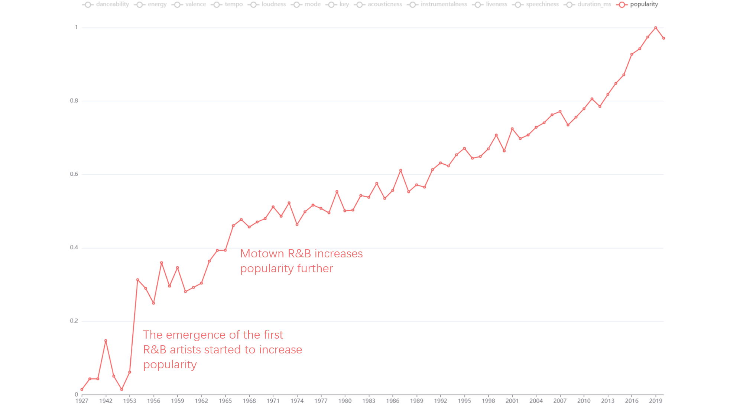

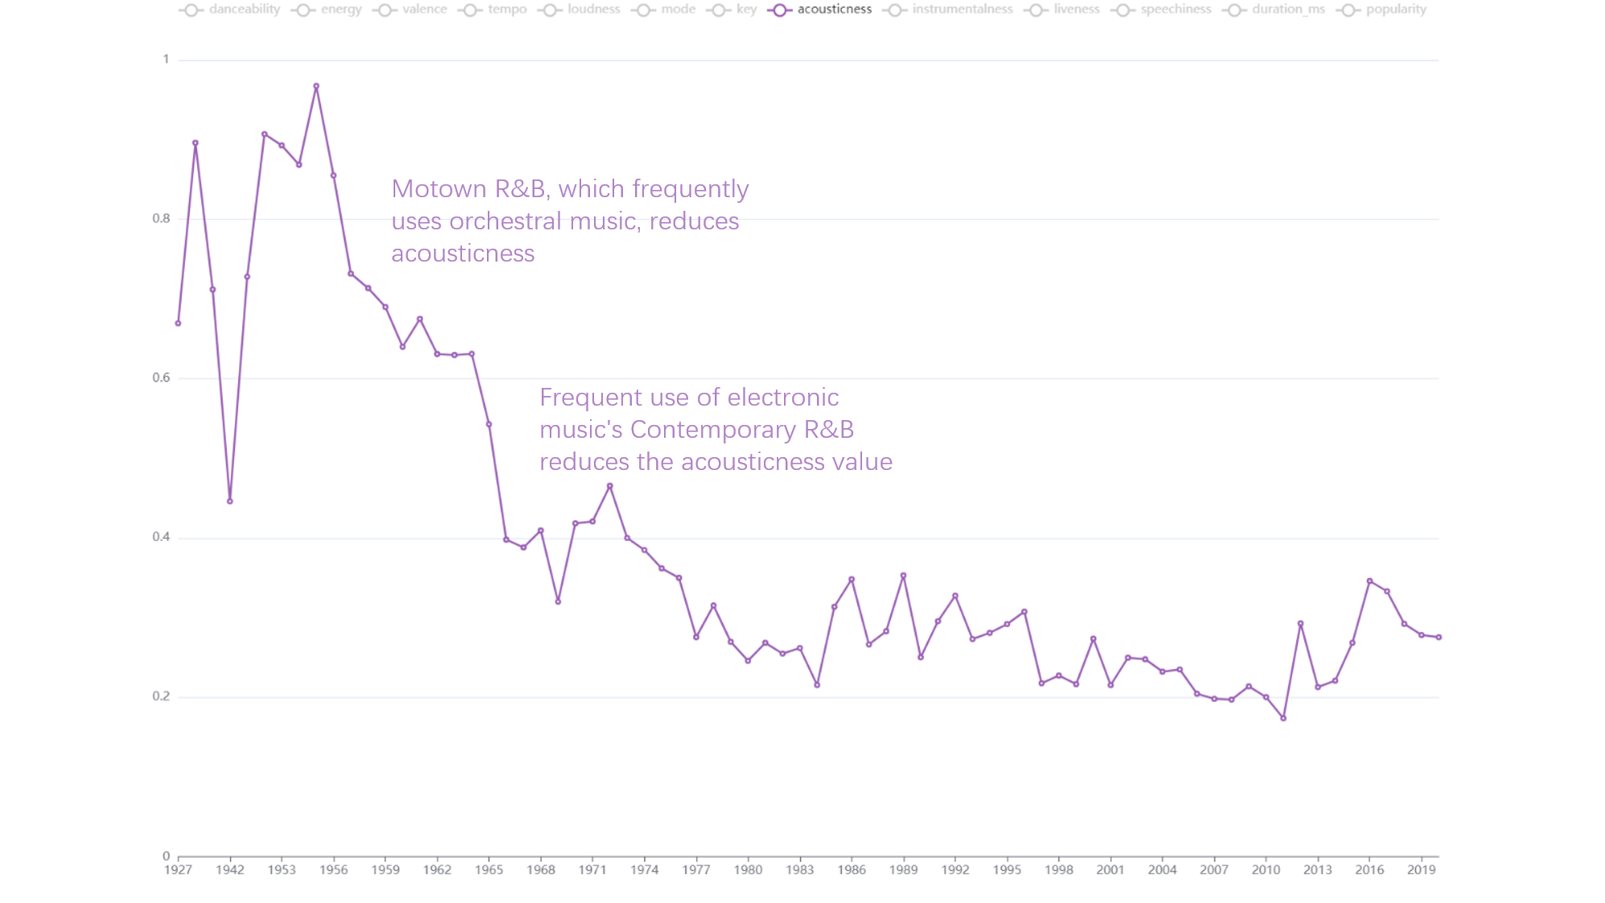 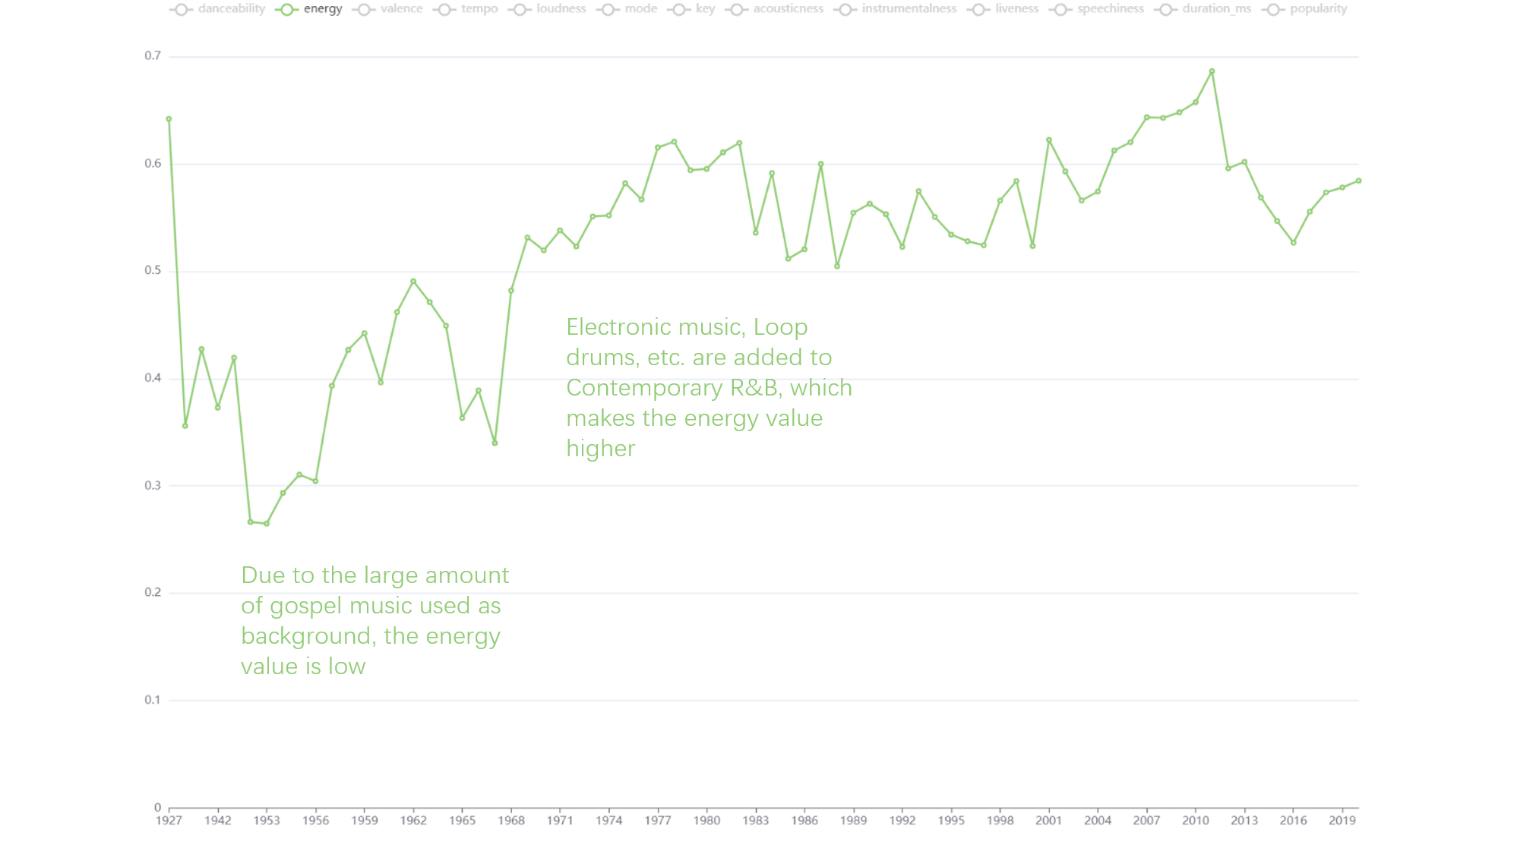 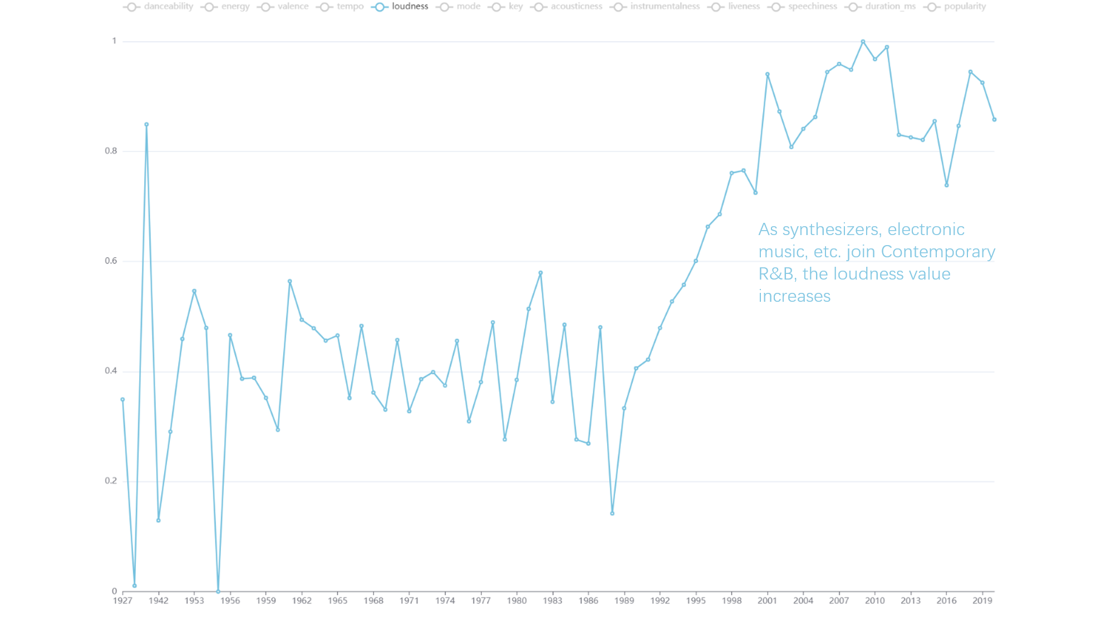

参考书籍：

R&B, Rhythm and Business: The Political Economy of Black Music

<https://books.google.com/books?id=TYGpETIiY-YC&dq=R%26B+history&lr=&hl=zh-CN&source=gbs_navlinks_s>

《滚石杂志》(rolling Stone)在1971年的一篇文章（<https://www.rollingstone.com/music/music-features/the-motown-story-how-berry-gordy-jr-created-the-legendary-label-178066/>

）

**以下为草稿**

**-1950-1960 Electric Blues,Gospel and Soul**

1950 至 1960 年代，R&B 在全世界的音樂市場被認同為風潮，出现了Ray Charles、James Brown、Jackie Wilson等第一批RB音乐家，RB音乐的流行度从此开始不断增加

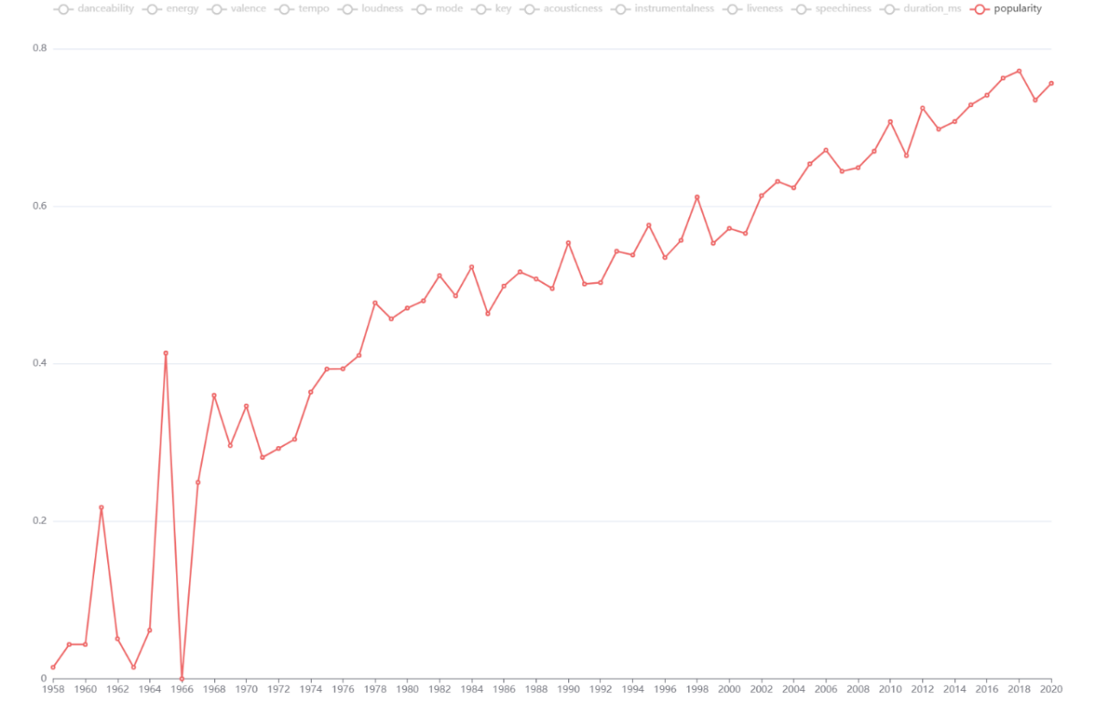

1960年代，1959年1月12日，在RB音乐的历史中扮演重要角色的摩城唱片诞生于美国汽车城底特律《滚石杂志》(rolling Stone)早在1971年的一篇文章中，描述其有如下特征：

<https://www.rollingstone.com/music/music-features/the-motown-story-how-berry-gordy-jr-created-the-legendary-label-178066/>

1：带有复杂且优美旋律与和弦变化的、结构简单的歌曲2：简单、旋律化的吉他和贝斯hooks, 无情的44拍的鼓，非常强调2、4拍。这里需要补充一下的就是，我们现在不是经常说西方的音乐去强调24拍嘛，那么这个强调24拍呢，其实就是从摩城RnB时代开始的。3：将福音音乐作为背景使用，好听的call and response的群唱编排因为那时候的黑人音乐家，他们家里条件普遍都不好，没钱去上音乐学校。所以呢，他们从小接受音乐教育的场地就是教堂，他们很小就会跟教堂乐手学习、演出。所以你可以发现，成名黑人艺术家几乎都会受到教堂音乐的影响，所以当他们去做流行音乐也会带着这种根源性音乐（福音音乐）的影子。教堂4：重复并复杂地使用管乐与弦乐我们会发现现在的流行音乐也会用到许多的管乐与弦乐，那么这个传统呢其实就是从摩城R&B时代开始的。5：歌手演唱风格介于流行音乐和福音音乐之间就像刚刚说的那样，歌手也会深受福音音乐的影响。6：一群团结的音乐家，在所有流行音乐人中各个都是最灵巧、知识渊博、并最杰出的音乐家7：一种突出高频声音的制作风格，在很大程度上取决于电子限制和均衡(提高高频范围)，以使整个作品具有独特的声音效果，特别适用于通过AM广播播放

成熟的Motown R&B的出现，使得R&B的传播力度进一步上涨、popularity在这个年代猛增，而因其重复并复杂地使用管乐与弦乐，使得这个时期的acousticness值较低；同时由于流行用福音音乐作为背景使用，这个时期的energy值较小

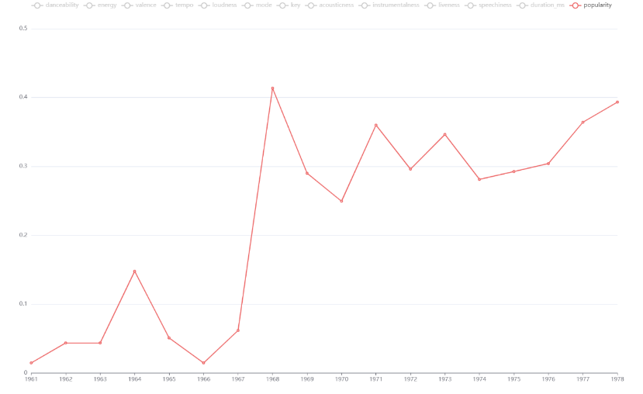

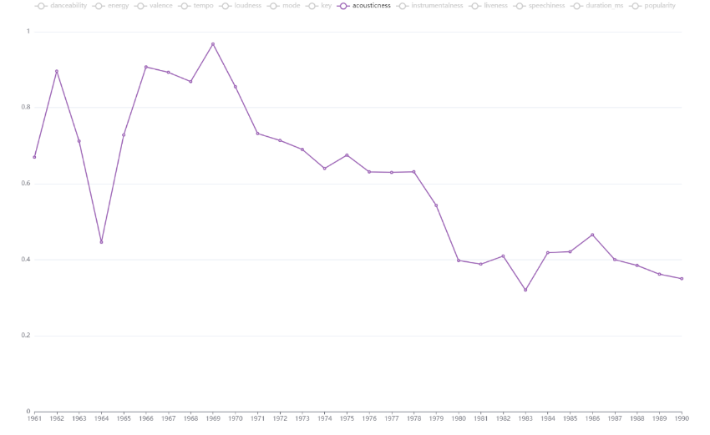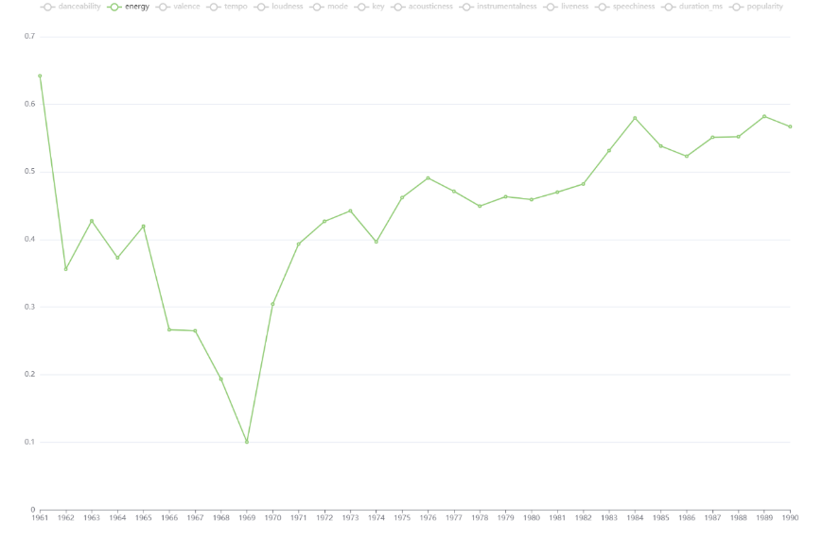

1970's 前，節奏藍調的編制：吉他 - 貝斯 - 薩克斯 風 - 鍵盤

節奏藍調的編制：吉他 - 貝斯 - 薩克斯 風 - 鍵盤

唱法：Rap、轉音 與 Soul 唱 法(領唱及和聲)等

1970's 後典型樂器，包含**電音形式**錄音製作、加入Loop鼓的節奏 漸漸發展出Funk、Disco、Hip Hop 稱為**Contemporary R&B**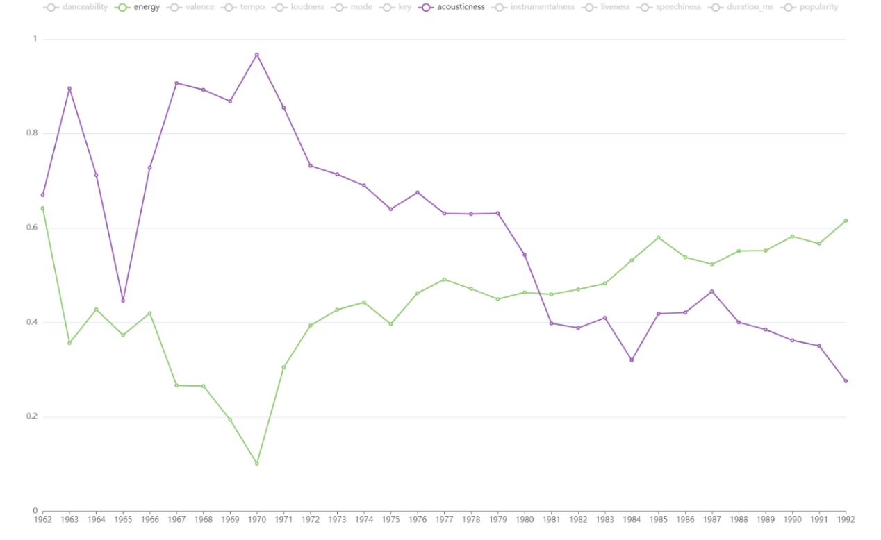

**E Contemporary R&B的特点导致**acousticness进一步降低

<https://www.douban.com/note/556363488/>

**-1980's-2010 R&B融合流行音樂**

節奏以R&B為主，但編制改為輕柔電子樂 較為柔和、渾圓豐厚的歌聲

Tempo较低，但是由于**Contemporary R&B的发展引入合成器、电子乐，较之乐器更容易使得响度大，所以loudness增加**

**2011 年至今 Alternative R&B**

有前兩種 R&B 的 編制外，最主要是吉他與**合成器**表現的音色

結合**嘻哈、電子、迷幻搖滾和氛圍**音樂

Tempo重新升高